ครูต้นแบบในอุดมคติของฉัน

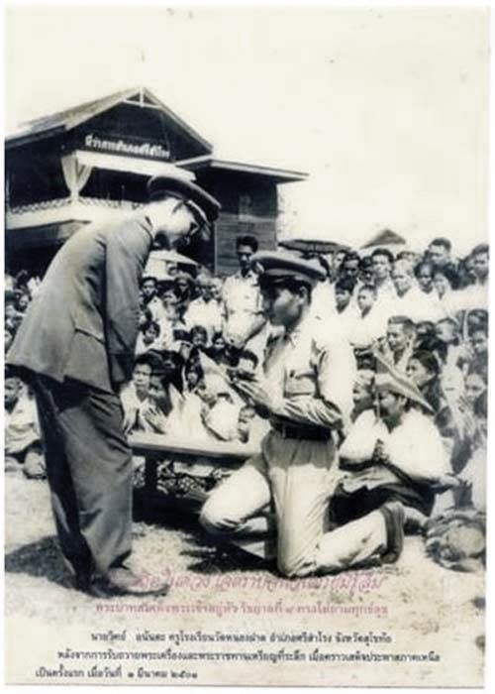

**\*(ขอฝากเด็กๆด้วยนะ ช่วยสอนให้เขาเป็นคนดี..คำตรัส "ในหลวง" แห่งความทรงจำ ของ "ครูวิทย์" ที่ยึดถือมาจนปัจจุบัน)\***

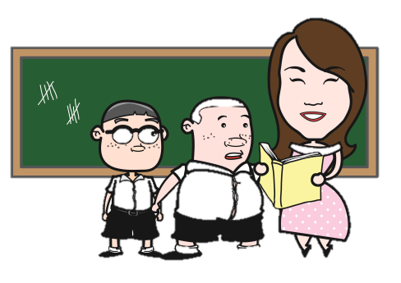 **ครูในต้นแบบในอุดมคติของฉัน คือ** พระบาทสมเด็จพระปรมินทรมหาภูมิพลอดุลยเดช   
มหิตลาธิเบศ รามาธิบดี จักรีนฤบดินทร์ สยามมินทราธิราช บรมนาถบพิตร ( รัชกาลที่ ๙ ) เพราะพระองค์ทรงอุทิศพระวรกายและสติปัญญา โดยไม่ย่อท้อหรือลดละความเพียรพยายามในการที่จะนำความสุขและความสงบ ยั่งยืนมาสู่พสกนิกรชาวไทยทุกคน นอกจากนี้ที่เกี่ยวข้องกับวิชาชีพครูพระองค์ทรงประพฤติปฏิบัติเป็นแบบ อย่างที่ดีอันประเสริฐแก่ผู้ประกอบอาชีพครู ทรงย้ำเน้นการจัดการเรียนการสอนที่เน้นผู้เรียนเป็นสำคัญ เพื่อให้ผู้เรียนมีพื้นฐานของครู ความสนใจ ตามความถนัดที่แตกต่างกันได้เรียนรู้ด้วยวิธีการที่หลากหลาย ทรงเน้นการสาธิต การทดลอง การแก้ปัญหาจริง การลงมือปฏิบัติจริง ศึกษา ค้นคว้าสร้างองค์ความรู้ได้ด้วยตนเอง อย่างต่อเนื่องและที่สำคัญทรงมีสายพระเนตรอันยาวไกล ทรงมีพระราชดำริให้มีการจัดการศึกษาทางไกลผ่านดาวเทียม ทุกโรงเรียนได้ใช้เป็นแหล่งเรียนรู้ ประสบความสำเร็จในการศึกษาเป็นบุคลากรที่ทรงคุณค่าต่อการพัฒนาประเทศมากมาย ดังพระราชดำรัส “ ผู้ที่เป็นครูจะต้องถือเป็นหน้าที่อันดับแรก ที่จะต้อง ให้การศึกษา คือ สั่งสอนอบรมอนุชนให้ได้ผลแท้จริง ทั้งในด้านวิชาความรู้ ทั้งในด้านจิตใจ และความประพฤติ ทั้งต้องคิดว่างานที่แต่ละคนกำลังทำอยู่นี้คือความเป็นความตายของประเทศ เพราะอนุชนที่มีความรู้ความดีเท่านั้นที่จะรักษาชาติบ้านเมืองไว้ได้ ” และการหลักปรัชญาเศรษฐกิจพอเพียงสามารถบูรณาการในการจัดการเรียนรู้กลุ่มสาระวิชาต่าง ๆ ได้

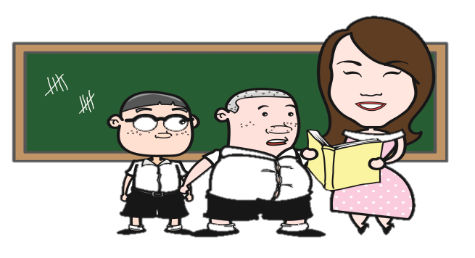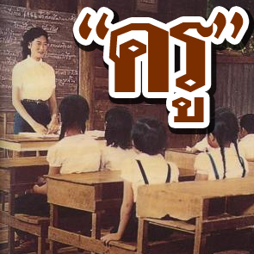

** ครู** หมายถึง ผู้สั่งสอนศิษย์ หรือ ผู้ถ่ายทอดความรู้ให้แก่ศิษย์ ซึ่งมีผู้กล่าวว่ามาจากคำว่า **ครุ** (คะ-รุ) ที่แปลว่า “**หนัก**" อันหมายถึง ความรับผิดชอบในการอบรมสั่งสอนของครูนั้น นับเป็นภาระหน้าที่ที่หนักหนาสาหัสไม่น้อย กว่าคน ๆ หนึ่งจะเติบโตเป็นผู้มีวิชาความรู้ และเป็นคนดีของสังคม ผู้เป็น "ครู" จะต้องทุ่มเทแรงกายและแรงใจไม่น้อยไปกว่าพ่อแม่ผู้ให้กำเนิดเลย ซึ่งในชีวิตของคน ๆ หนึ่ง นอกเหนือไปจากพ่อแม่ซึ่งเปรียบเสมือน "ครูคนแรก" ของเราแล้ว การที่เด็ก ๆ จะดำรงชีพต่อไปได้ในสังคม จำเป็นอย่างยิ่งที่จะต้องมี "ครู" ที่จะประสิทธิ์ประสาทวิชาความรู้ เพื่อปูพื้นฐานไปสู่หนทางทำมาหากินในภายภาคหน้าด้วย

**ดังนั้น "ครู" จึงเป็นบุคคลสำคัญที่เราทุกคนควรจะได้แสดงความกตัญญูกตเวทิตาต่อท่าน**

**ครู**

จัดทำโดย : นางสาวสุจิตรา คณาวรรณ์ (ครูคะแนน) ชั้นปี 4 ห้อง 01 รหัสนักศึกษา 56131112017   
คณะครุศาสตร์ สาขาวิชาการศึกษาปฐมวัย มหาวิทยาลัยราชภัฏสวนสุนันทา  
ที่มา :  
<https://www.gotoknow.org/posts/159148>  
https://www.google.co.th/search?q=คำว่าครู&espv  
<http://deeps.tnews.co.th/contents/203897/>  
<https://www.gotoknow.org/posts/510274>  
<http://www.thaigoodview.com/node/137007>  
<https://www.google.co.th/search?q=ครูนักเรียน+การ์ตูน&espv>